BetalMeg løsning

Du vil få en mail og/ eller sms med lenke til pålogging
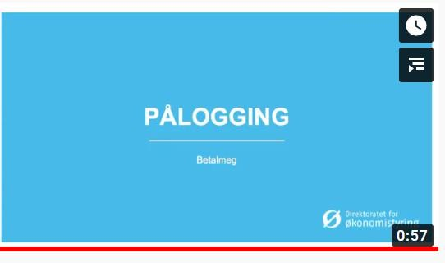

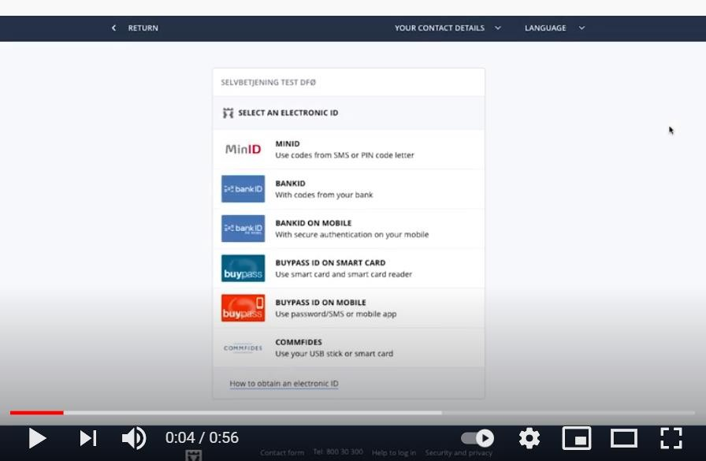

Velg «Få refundert utlegg» (ikke «Registrer reiseregning»)
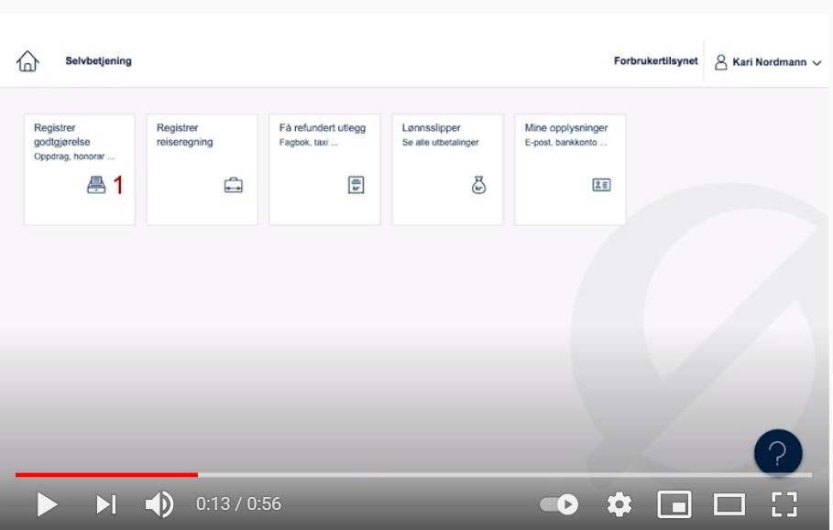

Klikk på «Lag ny»

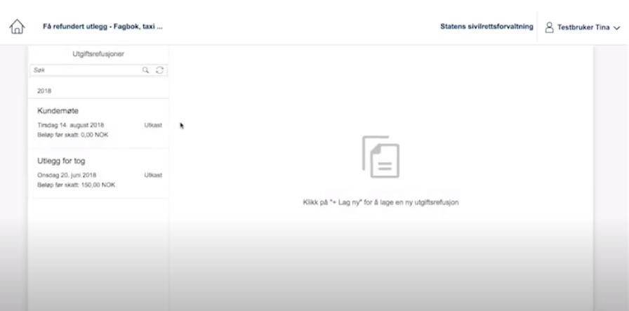

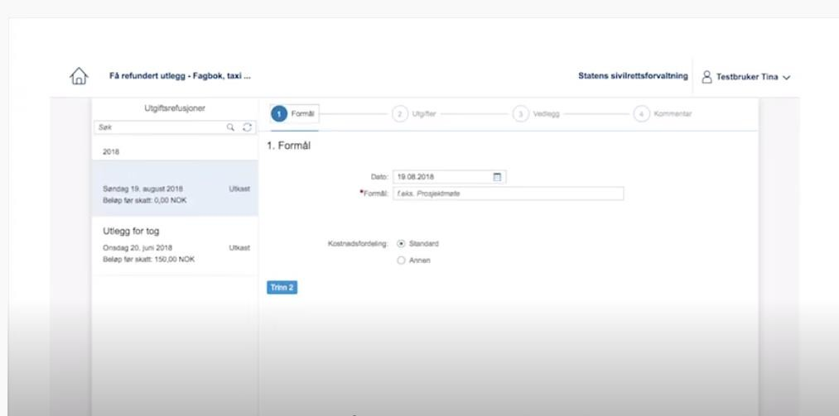

Fyll inn dato: ……... Formål: Fordypningspraksis MED6001
Kostnadsfordelingen lar du stå som Standard.

Klikk: Trinn 2
+ Legg til ny utgiftspost
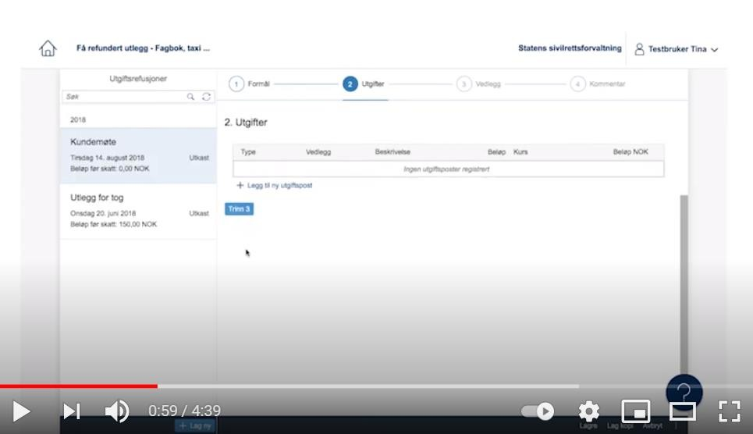

Type: Velg Kollektivtransport hvis du har reist kollektivt, eller Refusjon div. andre utgifter hvis du har brukt bil. (begynn å skrive Koll…. Eller Refusjon… så kommer valgene automatisk opp).

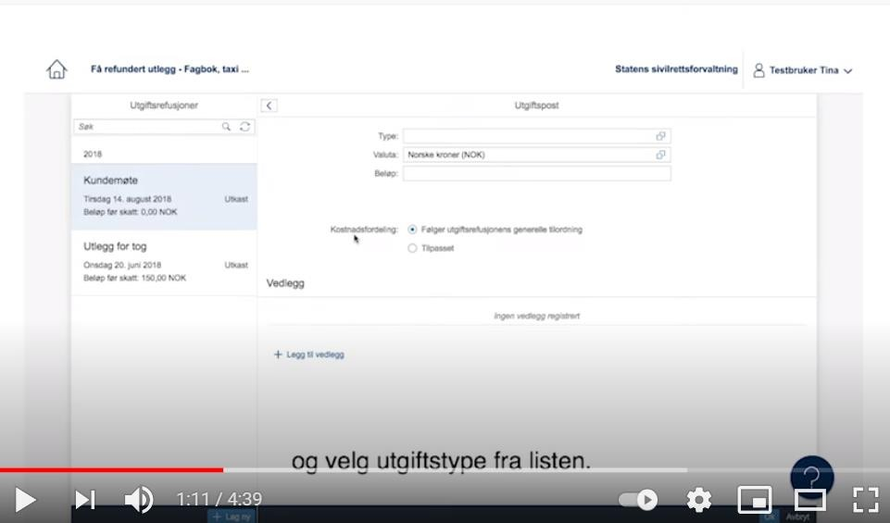
Fyll inn beløp i eget felt. Da får du opp ett nytt felt: Beskrivelse. Her forklarer du hva det gjelder. Eksempel; 1 hjemreise t/r Oslo – Arendal med buss el. tog – 1. periode (evt. 2. periode).
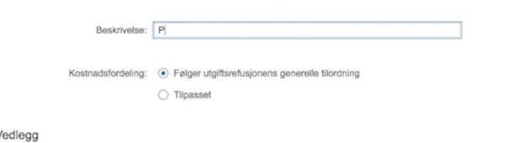

Har du kjørt bil, skriv hvilken strekning du har kjørt, antall km og regnestykket som gir totalbeløpet du ber om i refusjon. Godtgjørelsen er kr 1,83 pr km. Har man hatt en medstudent som passasjer, får man kr 1, 00 pr km i tillegg. Husk å oppgi navn på medstudent. Kjøredagboken, som dokumenterer reiseruten, antall km og utregningen legges ved.
Legg til vedlegg som knytter seg til denne utgiftsposten (bilde/ pdf av billetter/ månedskort mv. eller kjøredagbok -pdf)
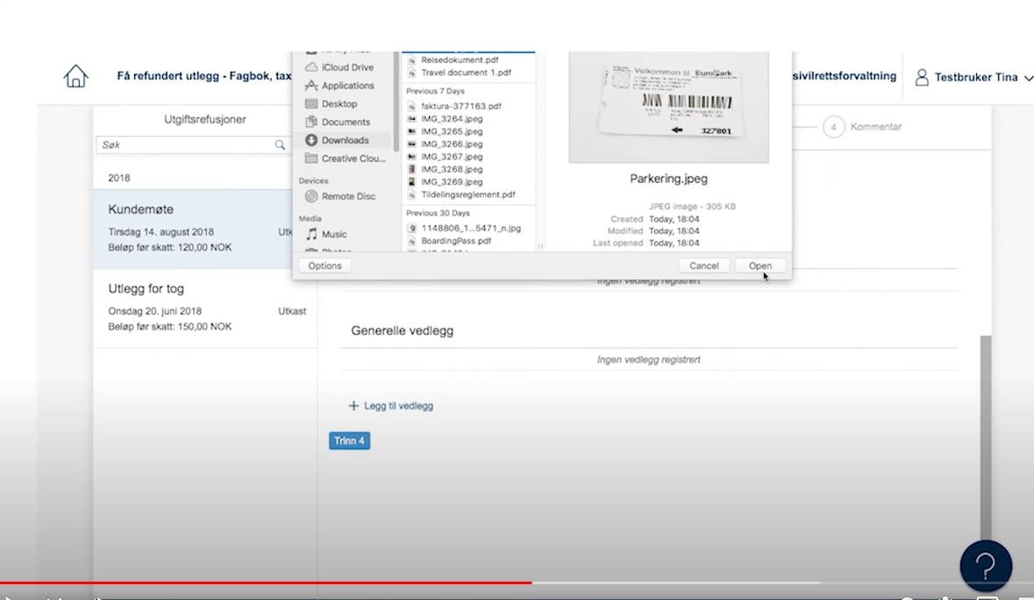
OK
Finn det aktuelle vedlegget som ligger på din datamaskin, og klikk åpne.
Klikk OK (blått ikon) nede til høyre for å legge til denne utgiftsposten.
Har du flere utgiftsposter, klikk på + Legg til ny utgiftspost. For eksempel hvis du både har en hjemreise t/ r og pendleravstand mellom bolig du har fått tildelt og praksisplass, og skal ha refundert utgifter til månedskort (for eksempel bolig ved Arendal sykehus, praksisplass i Grimstad).
Når du er ferdig med alle utgiftspostene, klikker du på trinn 3.
I dette trinnet kan du også legge til vedlegg.
Klikk Trinn 4. Her kan du legge inn eventuelle kommentar.
Gå til innsending. Her får du et sammendrag av det som er registrert. Hvis ok, send inn.

